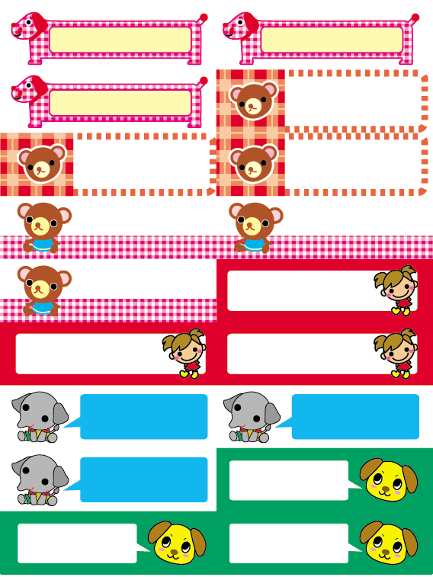

※印刷する前には必ず緑の枠線を書式設定で「線の色→線なし」にしてください。

**いしかわ**

**ゆういち**

**いしかわ**

**ゆういち**

**1ねん3くみ**

**いとうけんじ**

**1ねん3くみ**

**いとうけんじ**

**1ねん3くみ**

**いとうけんじ**

**1ねん5くみ**

**たなかあゆみ**

**1ねん5くみ**

**たなかあゆみ**

**1ねん5くみ**

**たなかあゆみ**

**かわい　ゆか**

**かわい　ゆか**

**かわい　ゆか**

**きのした**

**あき**

**きのした**

**あき**

**きのした**

**あき**

**ながいまみ**

**ながいまみ**

**ながいまみ**

**いしかわ**

**ゆういち**